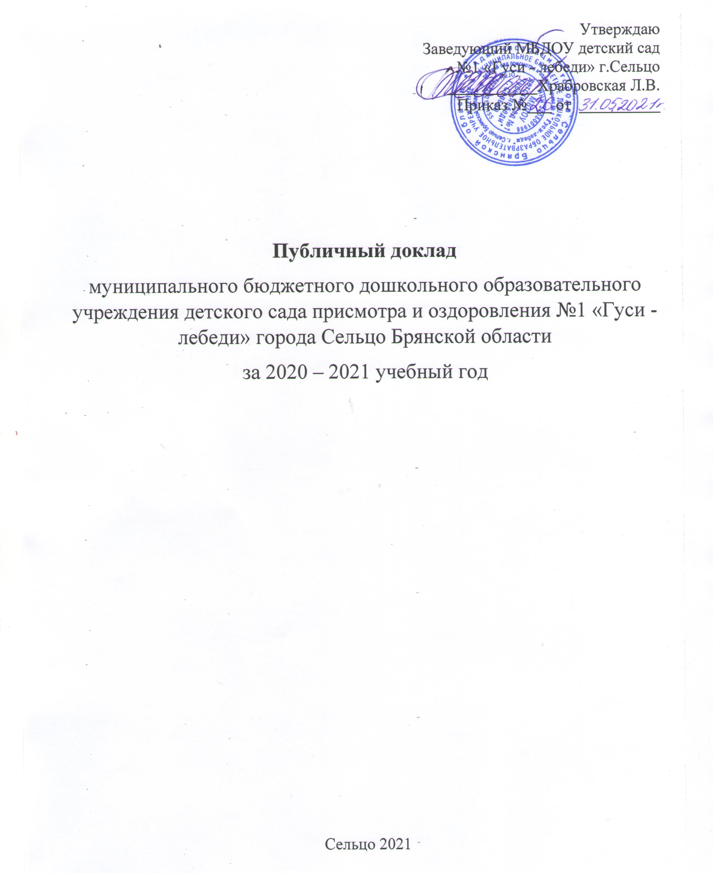

СОДЕРЖАНИЕ

- Информационная справка
- Использование образовательных технологий
- Охрана жизни и здоровья детей
- Результативность воспитательно-образовательной деятельности
- Взаимодействие с социальными партнерами
- Работа по преемственности со школой
- Работа с родителями
- Обеспечение безопасности
- Финансово-хозяйственная деятельность
- Основные задачи и направления развития

1.Информационная справка

Муниципальное бюджетное дошкольное образовательное учреждение детский сад присмотра и оздоровления №1 «Гуси-лебеди» города Сельцо Брянской области расположено по адресу: 241555, Брянская область, г.Сельцо, ул.Куйбышева,23. Телефон: 97-15-74. Учреждение работает на основании Устава муниципального бюджетного дошкольного образовательного учреждения детского сада присмотра и оздоровления №1 «Гуси-лебеди» города Сельцо Брянской области и лицензии № 2312 от 29 февраля 2012 г.
МБДОУ построено по типовому проекту в 1968 году, имеет спортивный, музыкальный залы, методический кабинет, медицинский кабинет, физиокабинет, спортивную площадку, хозяйственный двор.
Посещают дошкольное учреждение 84 воспитанников, функционирует 5 групп:

Вторая группа раннего возраста (с 2 до 3 лет);
Младшая группа (3 до 4 лет);
Средняя группа (с 4 до 5 лет);
Старшая группа (с 5 до 6 лет).
Подготовительная к школе группа (с 6 до 7лет)
В МБДОУ учебно-воспитательный процесс осуществляют 9 педагогов.
1 - заведующий;
7 – воспитателей;
1 – музыкальный руководитель.
По педагогическому стажу педагоги делятся на группы:
до 3 лет - 1
от 10 до 15 -2
От 20 и более-6

Сведения о педагогах по уровню профессионально-педагогической подготовленности
Должность | Всего  работ. | Высшее  образ. | Сред.  спец. | Среднее
Заведующий МБДОУ | 1 | 1
Музыкальный руководитель | 1 | 1
Воспитатели | 7 | 6 | 2 | 1
всего | 9 | 8 | 2 | 1

2.Использование образовательных технологий

Организация образовательного процесса осуществляется по следующим образовательным программам дошкольного образования:
• Основная образовательная программа дошкольного образования МБДОУ детского сада № 1 «Гуси - лебеди» г. Сельцо.
• «Здоровый малыш программа оздоровления детей в ДОУ» под ред. З.И.Бересневой.
• Программы разработаны в соответствии с требованиями ФГОС ДО. Создана комплексная система планирования образовательной деятельности с учетом реализуемых образовательных программ и возрастных особенностей воспитанников. Содержание программ соответствует основным положениям возрастной психологии и дошкольной педагогики; выстроено с учетом принципа комплексно-тематического планирования образовательного процесса. Содержание программ обеспечивает развитие личности, мотивации и способностей детей в различных видах деятельности и охватывает следующие структурные единицы, представляющие определенные направления развития и образования детей (образовательные области): социально-коммуникативное развитие; познавательное развитие; речевое развитие; художественно-эстетическое развитие; физическое развитие.
Содержание программ предусматривает решение программных образовательных задач как в совместной деятельности взрослого и детей, так и в самостоятельной деятельности детей, не только в рамках непосредственно образовательной деятельности, но и при проведении режимных моментов.

Реализация каждого направления предполагает решение специфических задач во всех видах детской деятельности, имеющих место в режиме дня дошкольного учреждения: режимных моментах, игровой деятельности; интегрированных НОД; индивидуальной и подгрупповой работе; самостоятельной деятельности.
Программа задаёт основополагающие принципы, цели и задачи воспитания детей раннего и дошкольного возраста, создавая простор для творческого использования различных парциальных программ, педагогических технологий и успешно, интегрируется со всеми образовательными областями через:
- участие детей в целевых прогулках, экскурсиях по городу обеспечивает необходимую двигательную активность и способствует сохранению и укреплению здоровья дошкольников;
- обсуждение с детьми правил безопасного поведения в городе, в лесу, с незнакомыми людьми, с животными и правил пожарной безопасности;
- участие в совместном с воспитателем и родителями труде на участке детского сада (работа на огороде, посильная уборка участка после листопада, подкормка птиц, живущих в городе);
- рассматривание иллюстраций, дидактических картинок, отражающих отношение людей к малой родине (высаживание деревьев и цветов в городе, возложение цветов к мемориалам воинов, украшение города к праздникам и пр.);
- развитие эстетического восприятия и суждений в процессе чтения произведений художественной литературы о малой родине, накопление опыта участия в разговорах, беседах о событиях, происходящих в родном городе, о достопримечательностях родного города, края, региона; участие в придумывании сказок и историй о достопримечательностях малой родины;
- участие в проектной деятельности, продуктом которой являются журналы или газеты о малой родине, создание карт города, составление маршрутов экскурсий и прогулок по городу; коллекционирование картинок, открыток, символов, значков;
- участие с родителями и воспитателями в социально-значимых событиях, происходящих в городе (чествование ветеранов, социальные акции и пр.);
- обсуждение и составление рассказов о городе, в котором мы живём, о деревне, где живут бабушка и дедушка, о профессиях родителей-горожан.
Участие в мероприятиях:
Конкурсы:
Участие в VI Международном дистанционном конкурсе «Старт». Участвовали воспитанники старшей группы «Солнышко»: Никитин Максим, Гулютин Илья, Артамонова Ульяна, заняли первое место от 15.09.20г. Воспитатель: Крокулева И.Н.
Участвовали в Международном конкурсе «Кириллица».
Участвовала воспитанница старшей группы Офицерова Полина – диплом 2 степени.
Воспитатель: Крокулева И.Н.
Участие в XIX Всероссийском конкурсе детского рисунка «Подводный мир»
Участвовали воспитанники младшей группы: 3 степень - Ткачук Максим, Котов Денис, Баранов Даниил, Синяя Регина, участники – Меркулова София, Новиков Тимур от 10.12.20г.;
воспитатель: Богомаз С.В.
Средняя группа: участники Глебова София, Доронина Кира, Бараненкова Полина, Куртова Варвара, Гаврилов Стас от 10.12.20г.;
воспитатель: Чукалкина Л.Г.
Подготовительная группа: 2 степень Чернявская Мирослава, 2 степень Вылцан Татьяна, 3 степень Медведева Владислава, 3 степень Самофалов Степан, участники - Козина Анастасия, Зенченко Варвара, Паньков Даниил от 10.12.20г;
воспитатель: Тоистева Е.В.
Участие во Всероссийской детско – юношеской акции «Рисуем победу - 2021»
Участвовали воспитанники старшей группы Щука Надежда, Новосёлова Валерия
Воспитатель: Крокулева И.Н.
Подготовительная группа: Паньков Даниил, Емонов Даниил, Зенченко Варвара, Самофалов Степан
Воспитатель: Тоистева Е.В.
Участие в городских конкурсах:
«Новогодние игрушки на городскую ёлку»
Участвовали: Щербань Артём «Подарок от деда Мороза» - вторая группа раннего возраста, Семкина Ксения «Весёлый снеговик» - младшая группа, Куртова Варвара «Новогодний колокольчик» - средняя группа, Косенкова Арина «Волшебный фонарик» - старшая группа, Синицына Анна «Конфетка» - подготовительная к школе группа, Паньков Даниил «Губка Боб» - подготовительная к школе группа
«Неопалимая купина»
Участвовали: Котов Денис «Берегите свой дом» - кроссворд (младшая группа), Меркулова София «Цена одной спички» - сюжетная композиция (младшая группа), Сосина Алиса «Загадки» - книжка – малышка (средняя группа), Офицерова Полина «Огонь» - рисунок (старшая группа), Щука Надежда «Спасатели» - макет (старшая группа), Новосёлова Валерия «Спички детям не игрушка» - рисунок (старшая группа), Паньков Даниил «Важный номер 01» - кроссворд (подготовительная группа)
Победители: Паньков Даниил – подготовительная к школе группа, Офицерова Полина – старшая группа.
Участие в областном конкурсе:
Участие в региональном этапе Всероссийского конкурса на лучший стенд (уголок) «Эколята – Молодые защитники Природы» (итоги ещё не подведены)
Воспитатель: Богомаз С.В.
Благотворительные акции:
"Добрые крышечки" – это российский эколого-благотворительный волонтерский проект, имеющий двойную цель: сделать наш мир чище и помочь детям, которым нужна поддержка. Проект организован совместно Общественным движением "ДОБРЫЕ КРЫШЕЧКИ" и Благотворительным фондом «Волонтеры в помощь детям-сиротам». - Начали сбор с декабря 2020 года.

Программно-методическое обеспечение по программе «От рождения до школы»

№ п/п | Линия развития | Программы | Технологии и методики, пособия
1 | Образовательная область «Физическое развитие» | Новикова И.М. Формирование представлений о здоровом образе жизни у дошкольников  «Здоровый малыш Программы оздоровления детей в ДОУ» под ред. З.И. Бересневой Степаненкова Э.Я. Методика физического воспитания | Пензулаева Л.И.  Оздоровительная гимнастика для детей 3-7 лет  Пензулаева Л.И.  Физкультурные занятия в детском саду. Вторая младшая группа; средняя группа; старшая группа.
2 | Образовательная область «Социально – коммуникативное развитие» | Губанова Н.Ф. Игровая деятельность в детском саду;  Куцакова Л.В. Конструирование и ручной труд в детском саду | Губанова Н.Ф. Развитие игровой деятельности. Система работы в первой младшей группе детского сада; во второй младшей; в средней группе.
3 | Образовательная область «Познавательное развитие»  1. Познавательно – исследовательская деятельность. 2.Социально – культурные ценности. 3.Ознакомление с миром природы.  4.Формирование элементарных математических представлений |  | 1.Куцакова Л.В. Занятия по конструированию из строительного материала в средней группе детского сада; в старшей группе детского сада.  2. Помораева И.А., Позина В.А. Занятия по формированию элементарных математических представлений во второй младшей группе детского сада; в средней группе; в старшей группе: Планы занятий.  Петерсон Л.Г., Холина Н.П. Раз-ступенька, два - ступенька  3. Дыбина О.Б. Занятия по ознакомлению с окружающим миром во второй младшей группе детского сада; в средней группе;  Соломенникова О.А. Занятия по формированию элементарных экологических представлений в первой младшей; во второй; в средней группе детского сада  К.Ю. Белая Формирование основ безопасности у дошкольников
4 | Образовательная область «Речевое развитие» |  | Гербова В.В. Занятия по развитию речи в первой младшей; во второй младшей; в средней; в старшей группе детского сада.  Книга для чтения в детском саду и дома. Хрестоматия. 2-4, 4-5, 5-7 лет / сост. В.В. Гербова, Н.П.Ильчук
5 | Образовательная область «Художественно – эстетическое развитие» | Комарова Т.С. Изобразительная деятельность в детском саду | Комарова Т.С. Занятия по изобразительной деятельности во второй младшей, в средней, в старшей группах детского сада. Конспекты занятий.
Методическая работа в ДОУ в 2020 – 2021 гг. была направлена на выполнение годовых задач, для их решения в детском саду были созданы следующие условия:
- Составлен план методической работы в ДОУ, включающий в себя организацию конкурсов, семинаров и взаимопросмотров, позволяющих глубже и полнее развернуть работу в выбранном направлении.
В соответствии с поставленными целями и задачами методическая работа осуществлялась через разнообразные формы и направления:
- Повышение квалификации и педагогического мастерства;
- Педсоветы
- Семинары и семинары – практикумы
- Тематический и оперативный контроль деятельности педагогов по результатам, которых писались справки.
- Открытые взаимопросмотры занятий.
- Конкурсы и выставки.

МБДОУ детский сад № 1 «Гуси-лебеди» работал в 2020 – 2021г. над следующими задачами:

Цель: создание образовательного пространства, направленного на непрерывное накопление ребенком культурного опыта деятельности и общения в процессе активного взаимодействия с окружающей средой, общения с другими детьми и взрослыми при решении задач коммуникативно – личностного, познавательно – речевого, художественно – эстетического и физического развития в соответствии с возрастными и индивидуальными особенностями.
Годовые задачи:

1. Совершенствовать работу по формированию у дошкольников игровых умений, умения самостоятельно организовывать сюжетно-ролевые игры, соблюдать нормы поведения. Создать условия для взаимодействия с родителями (законными представителями) по социальной адаптации детей через сюжетно-ролевые игры:
- Развитие социально-коммуникативных навыков у дошкольников, через обогащение сюжетно-ролевых игр;
- Повышение компетентности у педагогов по организации сюжетно-ролевых игр в режиме дня;
- Овладение педагогами практическими приемами руководства сюжетно-ролевой игры;
- Создание оптимальных условий для успешной социализации ребенка, через сюжетно-ролевые игры.

2. Продолжать реализацию комплексной системы физкультурно-оздоровительной работы по обеспечению безопасности, сохранению и укреплению физического и психического здоровья детей, направленной на формирование интереса детей и родителей к физической культуре и здоровому образу жизни:
- Организация взаимодействия специалистов ДОУ и семей воспитанников;
- Обеспечение сбалансированности разных видов деятельности, контроля над оптимальной образовательной нагрузкой;
- Организация внедрения здоровьесберегающих технологий и различных видов подвижных игр.

3. Создать условия для развития компетентного, конкурентоспособного, ответственного педагогического работника, готового к непрерывному профессиональному совершенствованию и мобильности, обеспечивающих качество и эффективность образовательной деятельности в ДОО:
- Обеспечение совместного целеполагания при планировании методической работы (определение годовых задач, выявление приоритетного направления деятельности, определение содержания научно-методической работы);
- Самоанализ педагогической деятельности (обобщение опыта работы, публикации статей, методическое объединение педагогов «Школа совершенствования педагогического мастерства», портфолио педагога, самооценка, творческие отчеты, аналитические отчеты);
- Самообразование педагогов (самостоятельное приобретение знаний из различных источников с учетом интересов и склонностей, дистанционное повышение квалификации в системе непрерывного образования).

По всем вышеперечисленным годовым задачам были проведены следующие мероприятия:
Педагогические советы:

Педсовет №1 - Установочный
Педсовет №2 «Сюжетно-ролевая игра, как условие успешной социализации дошкольника».
Педсовет №3 «Сохранение и укрепление физического и психического здоровья детей дошкольного возраста через формирование у них представлений о здоровом образе жизни»
Педсовет №4 – Итоговый
Консультации:
- Организация сюжетно – ролевой игры в ДОУ
- Тематика сюжетно – ролевой игры по возрастам
- "Методы и приемы руководства сюжетно-ролевой игрой в детском саду"
- «Современные методики оздоровления детей дошкольного возраста»
- "Физическая культура и здоровый образ жизни дошкольника»
- «Роль воспитателя на музыкальных занятиях».
- «Рекомендации воспитателям по оформлению музыкальных уголков в группе».

Смотры – конкурсы среди педагогов ДОУ:
- Смотр – конкурс среди педагогов «Сюжетно – ролевая игра в образовательной деятельности»
- Смотр-конкурс "Лучший педагогический проект"
Курсы повешения квалификации и профессиональной переподготовки педагогических работников:
Ф.И.О. | Должность | Профессиональной переподготовки | сроки
Храбровская Л.В. | заведующий | Менеджмент в дошкольном образовании | Январь - май

Ф.И.О. | Должность | Курсы | Аттестация | Сроки
Шарыгина О.И. | Воспитатель | «Здоровьесберегающие технологии в физическом развитии дошкольников и их применение в условиях ФГОС ДО» |  | март
Тоистева Е.В. | Воспитатель | «Здоровьесберегающие технологии в физическом развитии дошкольников и их применение в условиях ФГОС ДО» |  | март
Богомаз С.В. | Воспитатель | «Здоровьесберегающие технологии в физическом развитии дошкольников и их применение в условиях ФГОС ДО» | Аттестация на высшую категорию | Октябрь  март
Егоровская О.В. | воспитатель | «Здоровьесберегающие технологии в физическом развитии дошкольников и их применение в условиях ФГОС ДО» |  | март
Чукалкина Л.Г. | воспитатель | «Здоровьесберегающие технологии в физическом развитии дошкольников и их применение в условиях ФГОС ДО» | Аттестация на первую категорию | Декабрь  март
Фетисова Л.Н. | Музыкальный руководитель | «Здоровьесберегающие технологии в физическом развитии дошкольников и их применение в условиях ФГОС ДО» |  | март
Крокулева И.Н. | Воспитатель |  | Аттестация на первую категорию | Октябрь
Козичева Л.В. | воспитатель | «Здоровьесберегающие технологии в физическом развитии дошкольников и их применение в условиях ФГОС ДО» |  | март

Осень.
- Учебный год начался с праздника, посвященного 1 сентября. "День Знаний в Стране Детства". Дети старшего дошкольного возраста отправились в увлекательное путешествие в Страну знаний. На пути им необходимо было выполнить сложные, но интересные задания.

- День дошкольного работника
Воспитанники старшего дошкольного возраста поздравили всех работников детского сада.
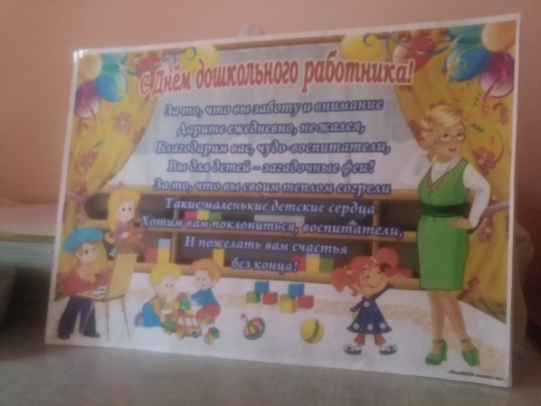
- Праздник осени прошел в детском саду в октябре. Дети всех возрастных групп весело встречали осень с танцами и песнями.
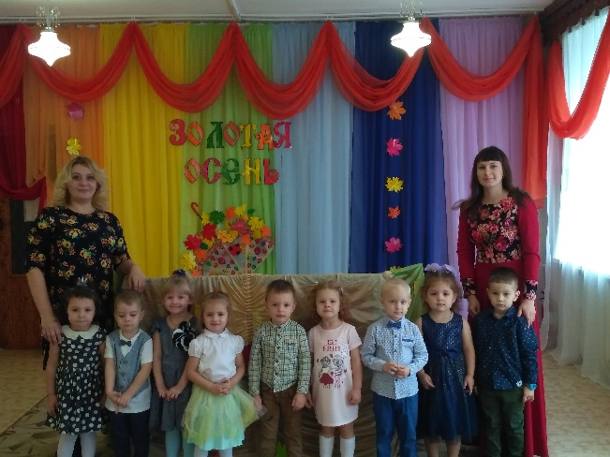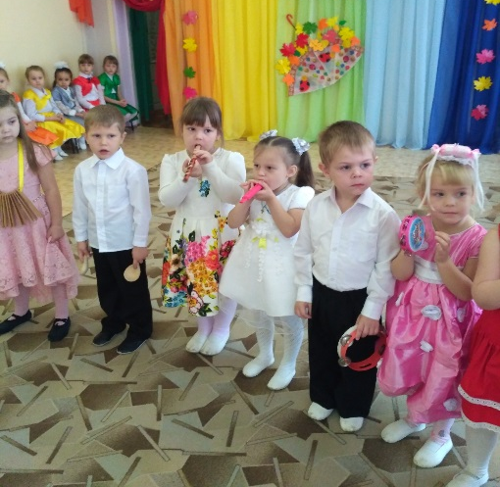

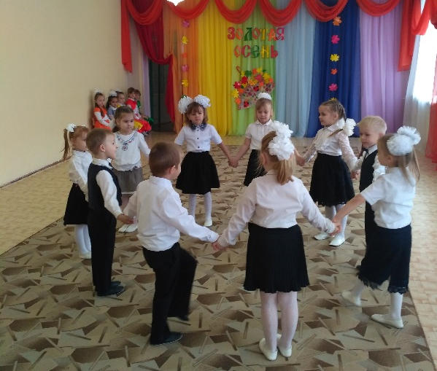

- Выставка детских творческих работ из природных материалов «Здравствуй, осень золотая!». Все экспонаты выставки были выполнены детьми вместе с их родителями. Этот вид деятельности всегда очень нравится и детям, и взрослым.
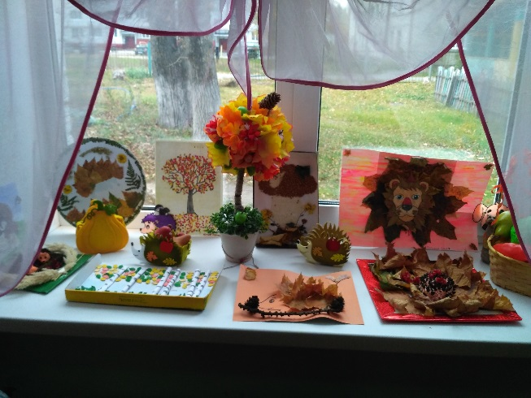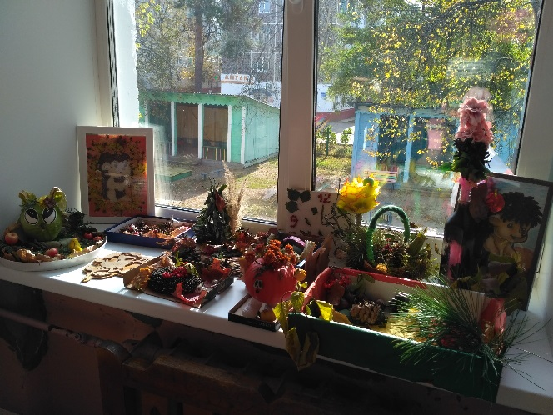

- Тематическая выставка «День матери» состоялся в детском саду в начале ноября.
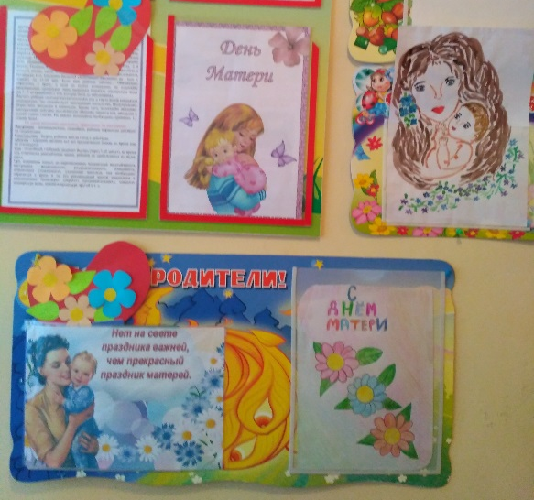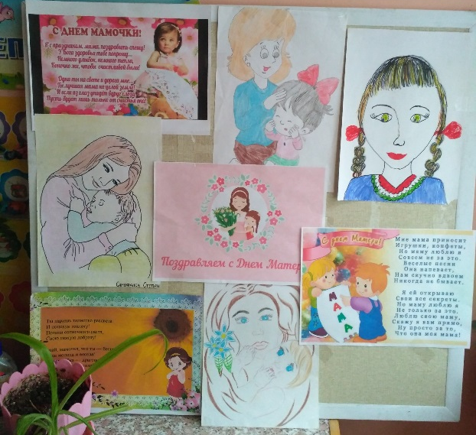
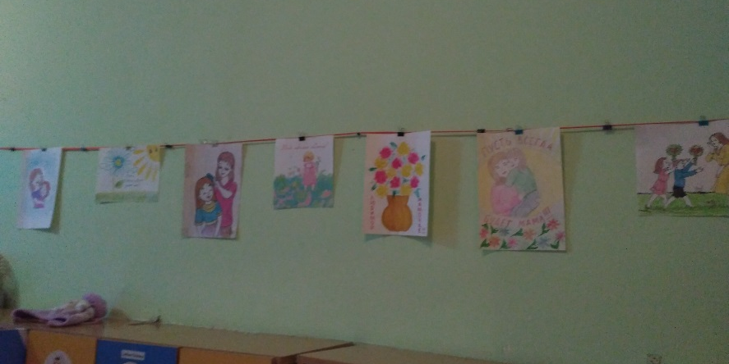

Зима.
- Праздник «Новый Год!». В декабре для каждой группы прошли новогодние утренники.
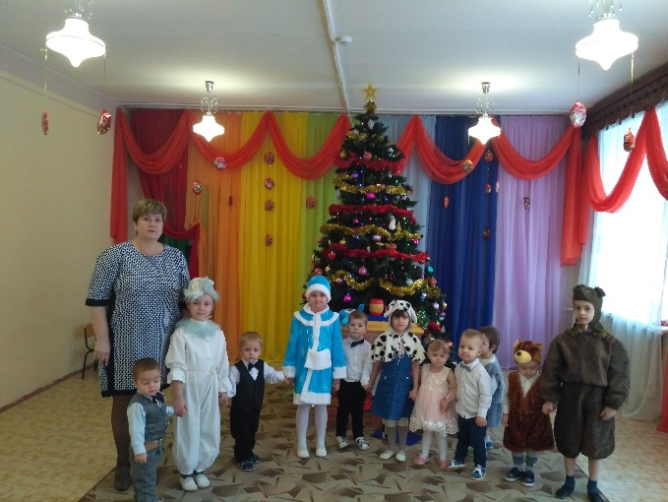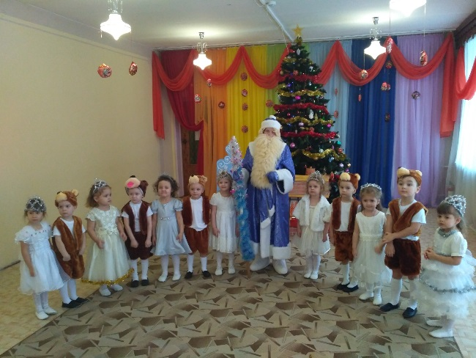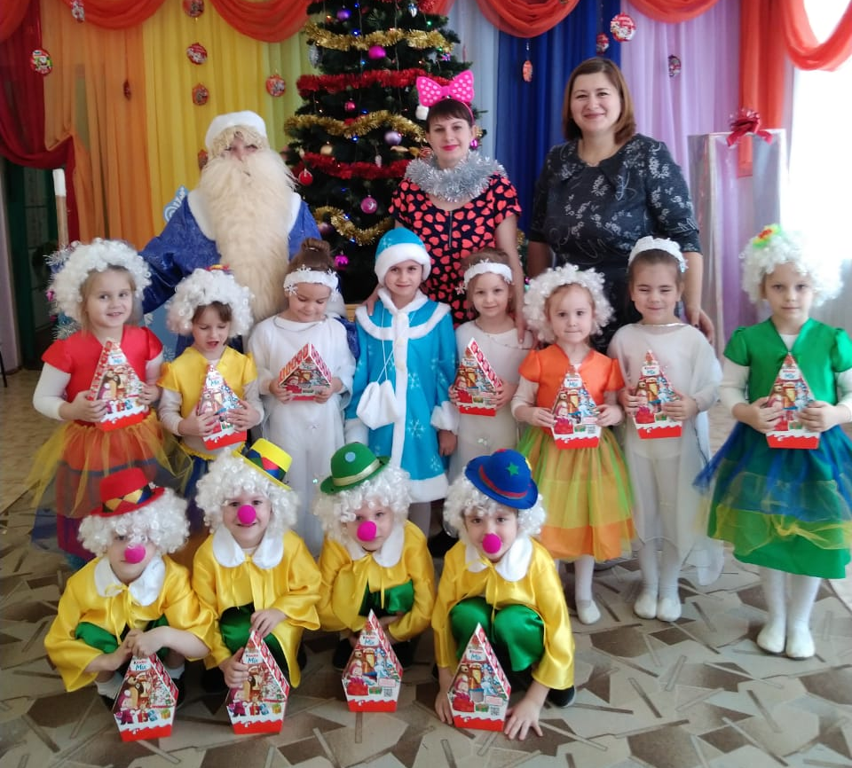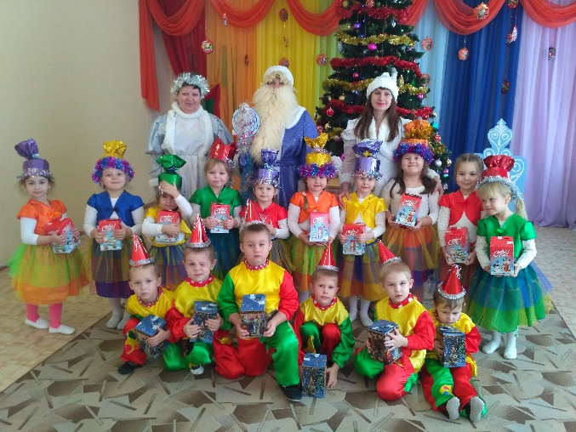

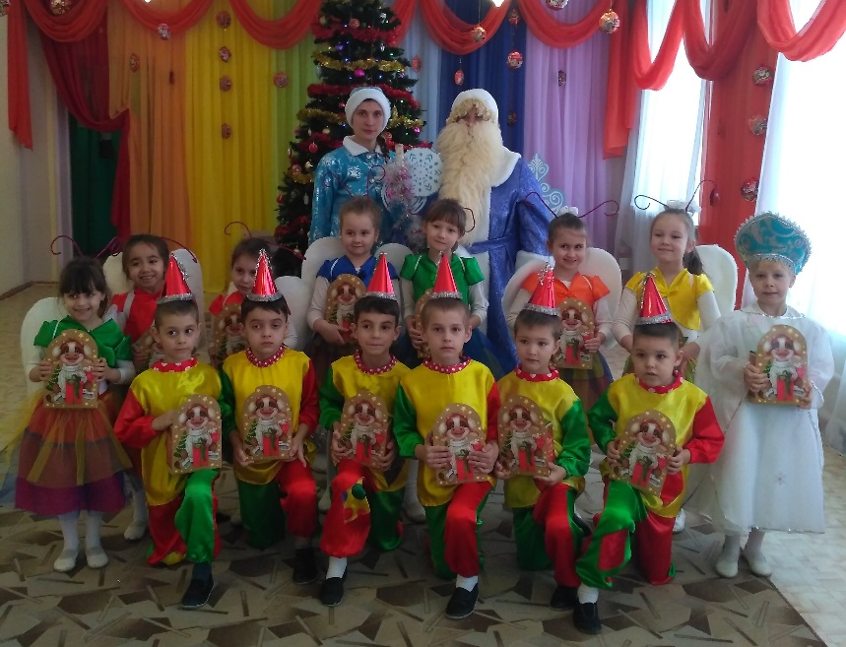

- Рождественские колядки для детей и сотрудников групп дошкольного возраста прошли в детском саду в начале января. Дети старшего дошкольного возраста с удовольствием наряжались, пели и танцевали в веселых костюмах. Конечно, приятно было получить и сладкое угощение.
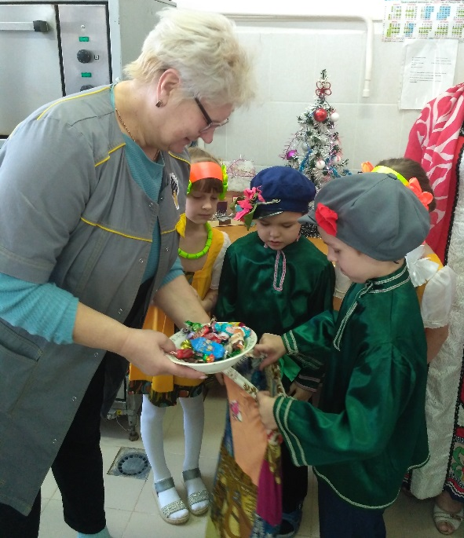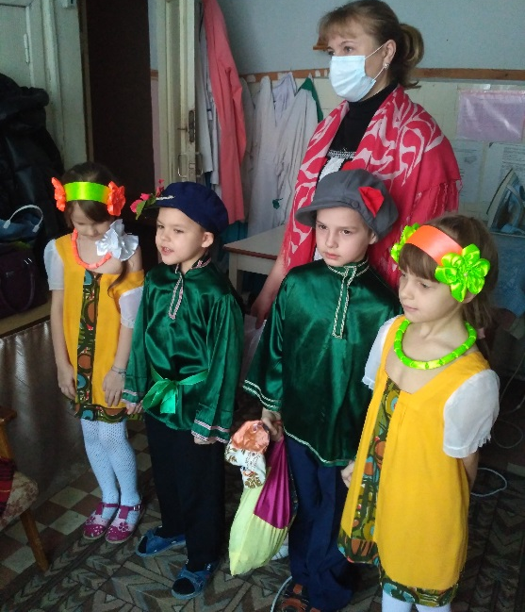
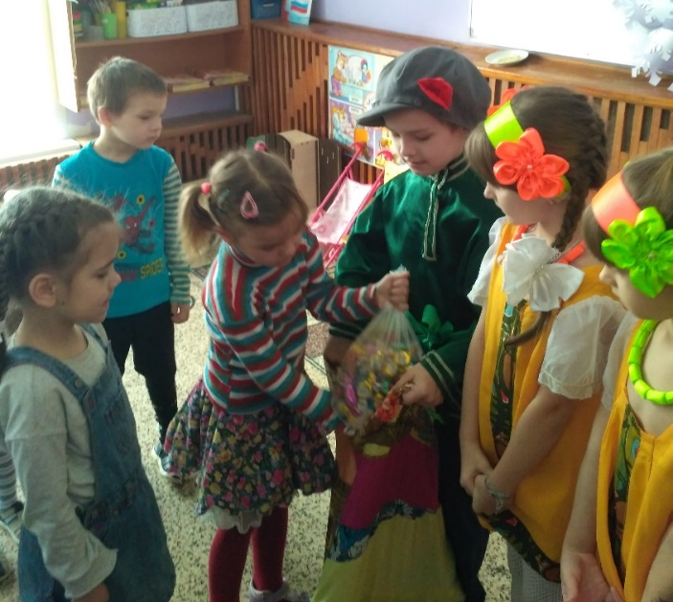

- Выставка рисунков, посвященная Дню защитника Отечества «Папа – гордость моя!».
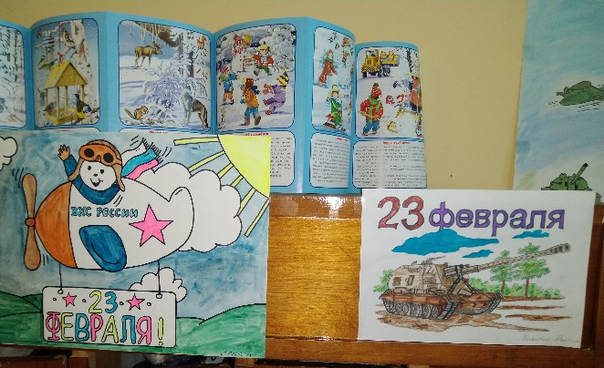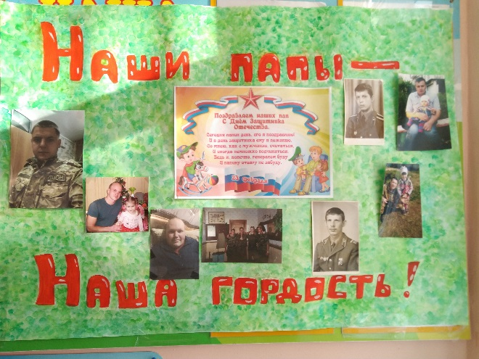
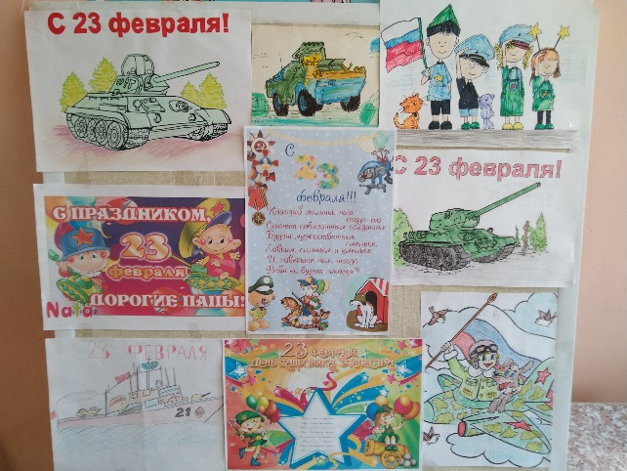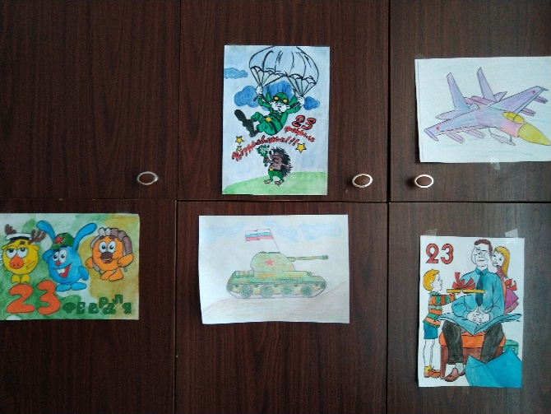

Праздник, посвященный Дню защитника Отечества
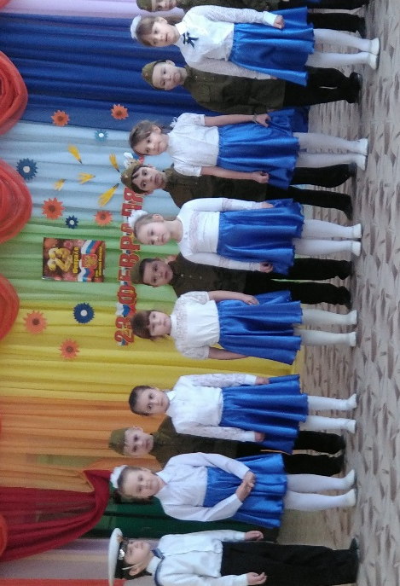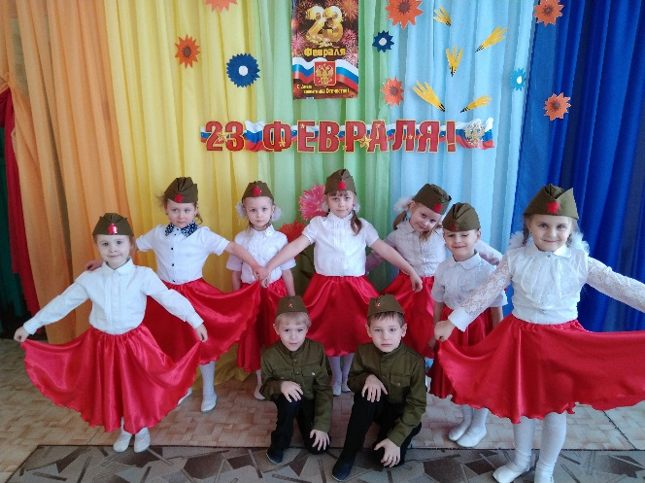

Весна

- Русский фольклорный праздник «Эх! Масленица!» состоялся в детском саду в начале марта. Дети с удовольствием участвовали в праздничных гуляниях и с аппетитом кушали приготовленные для них блины.

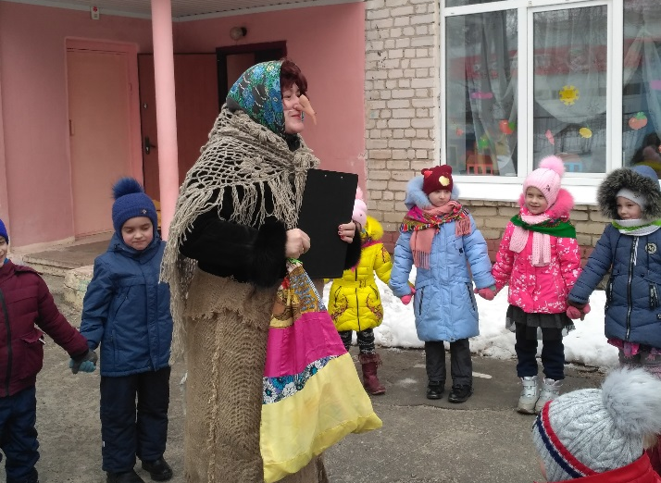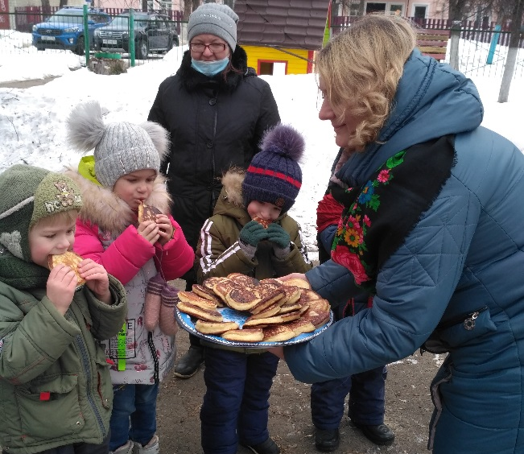

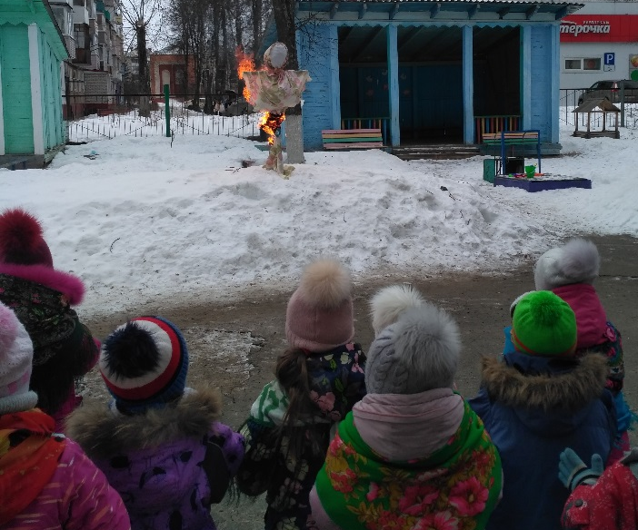

- В начале весны в детском саду состоялись утренники, посвященные Дню 8 марта. Дети поздравили своих мам, подарили им подарки, сделанные своими руками.
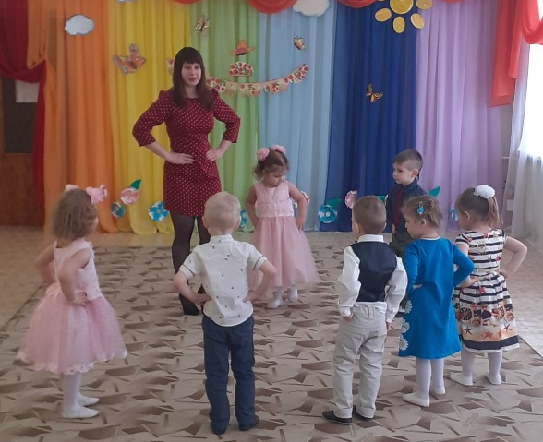

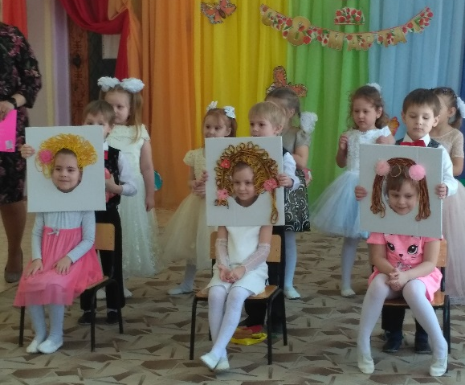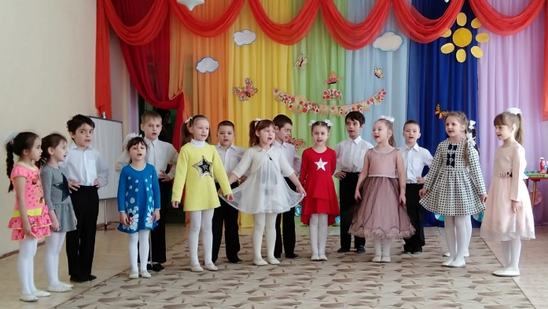

- Выставка рисунков, посвященная дню 8 марта «Прекрасней всех на свете!»
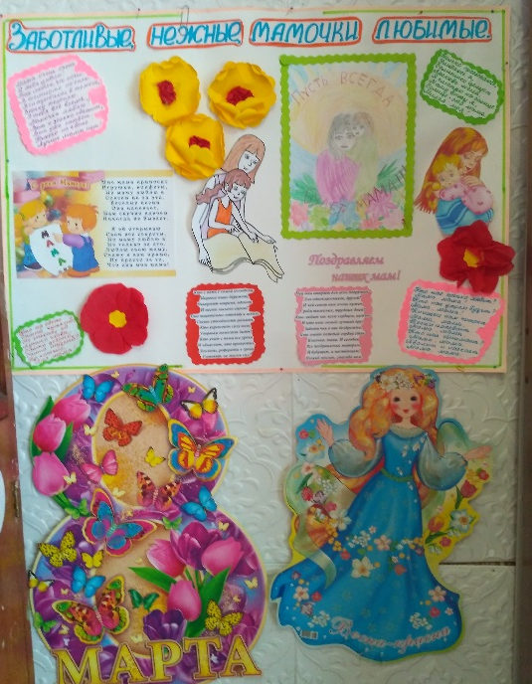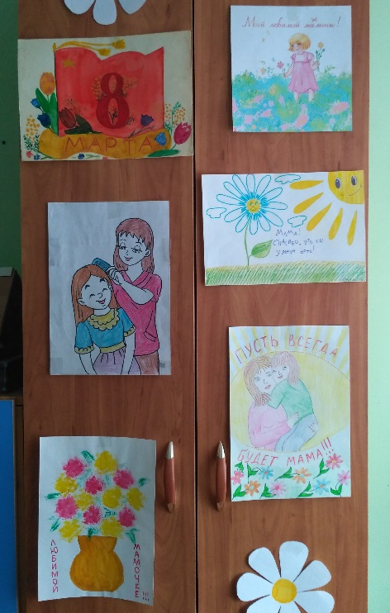

- Выставка семейных работ «Путешествие на далёкую работу»
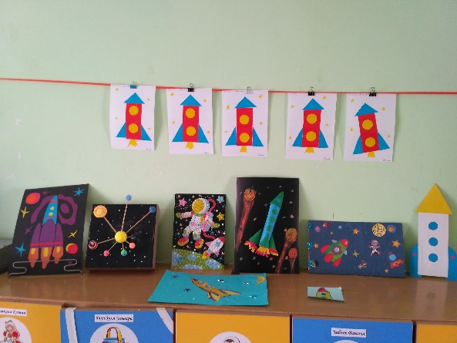
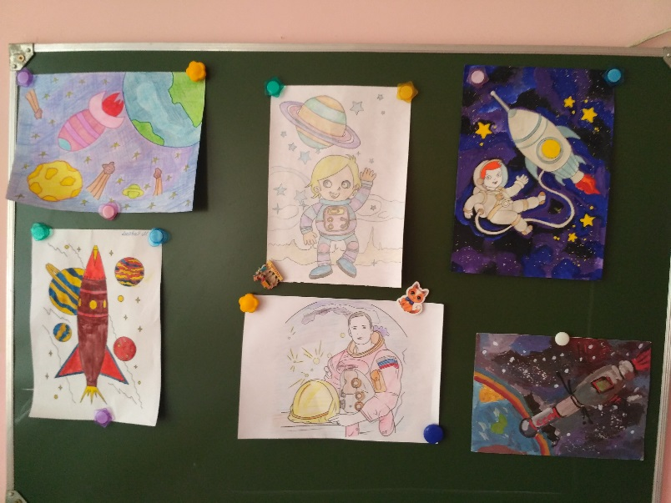

- Физкультурный досуг. День Здоровья «Неболейка»
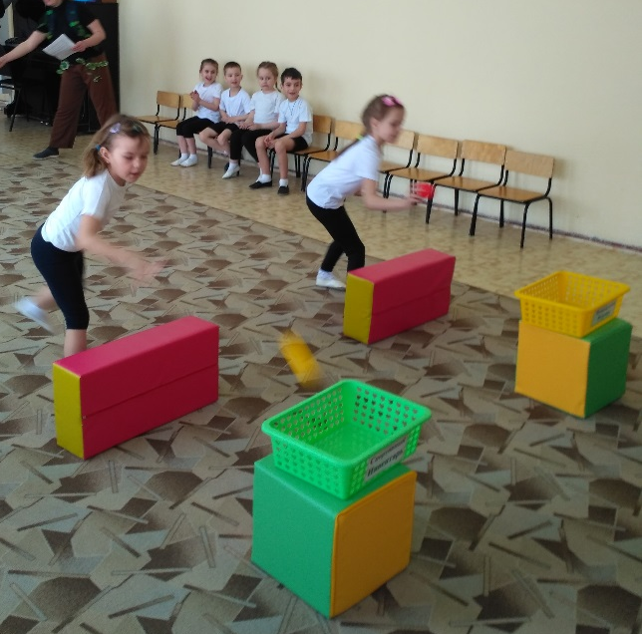

- Международный экологический праздник «День Земли»

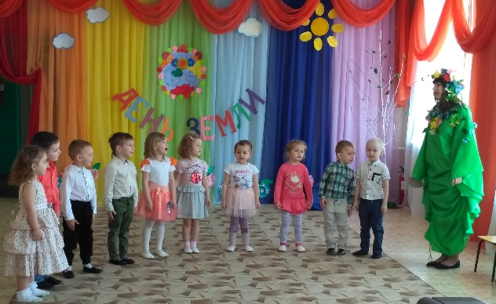

- Тематическое занятие, посвященное дню Победы. Возложение цветов к Вечному огню
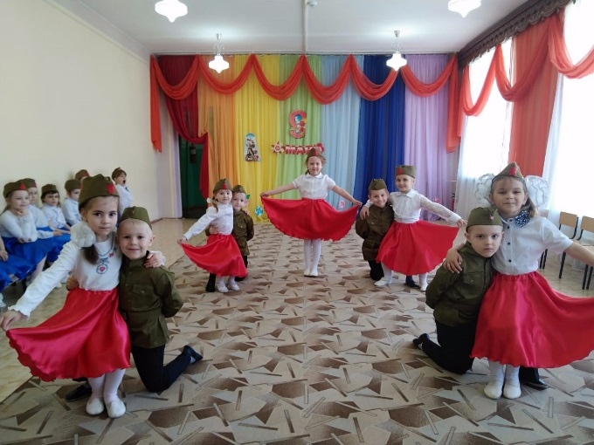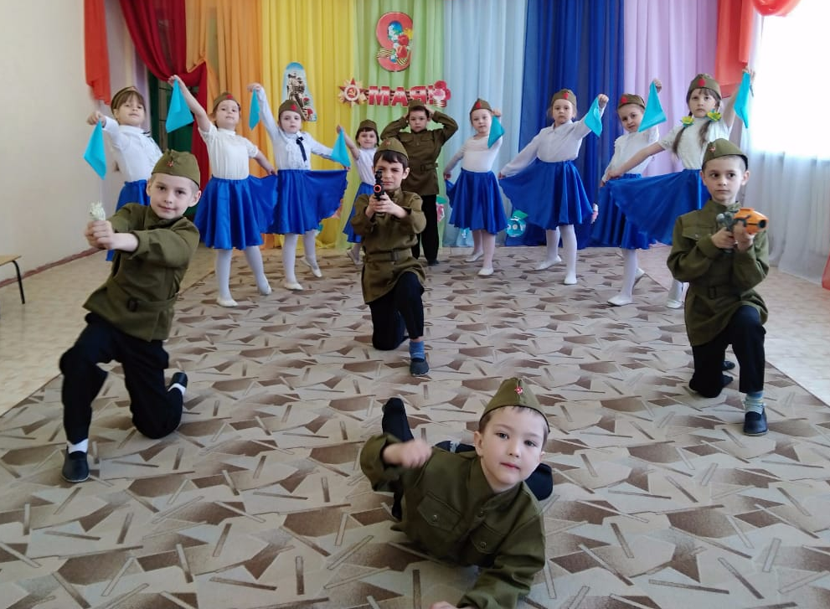

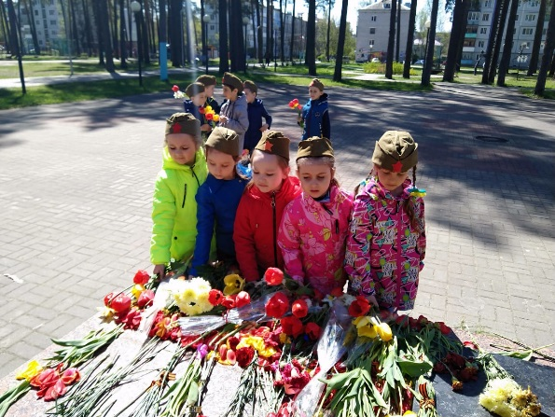

- Выпуск детей в школу «Лучше всех!»

Коллективные мероприятия

Мероприятия | срок | ответственные
1 сентября "День Знаний в Стране Детства" | сентябрь | Муз.руковод.:  Фетисова Л.Н.
Праздник «День дошкольного работника» | сентябрь | Муз.руковод.:  Фетисова Л.Н.  воспитатели групп
Праздник осени | октябрь | Муз.руковод.:  Фетисова Л.Н.  воспитатели групп
Праздник «Новый Год!» | декабрь | Муз.руковод.:  Фетисова Л.Н.  воспитатели
Праздник «Зима» | январь | Воспитатели групп
Праздник, посвященный Дню защитника Отечества | февраль | Муз.руковод.:  Фетисова Л.Н.  воспитатели групп
Русский фольклорный праздник «Эх! Масленица!» | март | Муз.руковод.:  Фетисова Л.Н.  воспитатели групп
Праздник, посвященный Дню 8 Марта | март | Муз.руковод.:  Фетисова Л.Н.  воспитатели групп
Праздник «День Земли!» | апрель | Муз.руковод.:  Фетисова Л.Н.  воспитатели групп
Праздник, посвященный Дню Победы. | май | Муз.руковод.:  Фетисова Л.Н.  воспитатели групп
Праздник «Лето» | июнь | Муз.руковод.:  Фетисова Л.Н.  воспитатели групп
Выпуск детей в школу «Лучше всех!» | май- июнь | Муз.руковод.:  Фетисова Л.Н.  воспитатель выпускной группы Тоистева Е.В.

Выставка творческих работ

- «Здравствуй, осень золотая!» октябрь
- Выставка рисунков «Зимушка - зима» Декабрь
- Выставка рисунков «Защитники Отечества» Февраль
- Выставка рисунков «Прекрасней всех на свете» Март

Спортивные праздники

Мероприятия | Срок | Ответственные
Физкультурный досуг «Осень, осень, в гости просим» (младший возраст) | ноябрь | Чукалкина Л.Г.  Богомаз С.В.
Физкультурный досуг День здоровья «Неболейка»  (старший возраст). | апрель | Крокулева И.Н.  Тоистева Е.В.

Дополнительное образование

Наименование кружков | ФИО руководителя | Дни проведения | Количество детей
Страна «Су- джок»  Средняя группа | Чукалкина Любовь Геннадьевна | Вторник  Время  16.05 – 16.25 | 19
Гимнастика маленьких волшебников  Старшая группа | Крокулева И.Н. | Среда  Время –  16.05 – 16.30 | 16
Театральная студия «Мастерская игры» | Фетисова Л.Н., Тоистева Е.В. | Вторник, пятница  Время  16.05 – 16.35 | 21

Занятия в кружках проходили с учетом интересов детей, способностей и наклонностей, а также были обусловлены социальными запросами родителей.
Основой положительной динамики показателей усвоения программного содержания является участие детей в праздниках и досугах, театрализованных постановках, творческих выставках.

Охрана жизни и здоровья детей.

В течение года педколлектив большое внимание уделял физкультурно-оздоровительной работе с детьми. Велась целенаправленная работа по привитию детям ценностей Здорового Образа Жизни, ознакомлению с основами безопасной жизнедеятельности.

В МБДОУ используются элементы оздоровительной программы Здоровый малыш под ред. Бересневой З.И.

Создание оздоровительной программы обусловлено всевозрастающими требованиями к дифференцированному подходу к оздоровлению и физическому развитию детей дошкольного возраста, с учетом особенностей психо-физического развития и возможностей воспитанников, а также природно-климатических условий.

Пути сохранения и укрепления здоровья детей в МБДОУ
МБДОУ д/с № 1 «Гуси-лебеди» присмотра и оздоровления
ЦЕЛИ

Развитие Оздоровление

Достигаются
Возможность полной реализации
способностей
Достижение
психоэмоционального комфорта
Повышение
резервных
возможностей
организма
Возможность
поддержания и
укрепления здоровья

Оптимизация
условий обучения и воспитания детей
Проведение
профилактических и корригирующих мероприятий
Формирование у детей мотивационных установок, направленных на достижение и укрепление здоровья

Условия воспитания здорового ребенка в МБДОУ
Рациональное
питание

Достижение состояния физической и духовной гармонии

Гигиена одежды и
помещений

Режим

Гигиенические
факторы

Закаливание
Физические
упражнения
Средства
физического воспитания

Физкультурные занятия
Утренняя гимнастика
В повседневной
жизни

Спортивные
игры
Специальные
организованные
мероприятия
Развивающие игры
Здоровьесберегающие технологии

№ | Формы и методы | Содержание | Контингент  детей
1. | Обеспечение здорового ритма жизни | - щадящий режим (адаптационный период);  - гибкий режим;  - организация здорового и положительного психоэмоционального микроклимата группы;  - индивидуальный режим пробуждения после дневного сна;  - оснащение (спортинвентарем, оборудованием, наличие спортивных уголков в группах) | Все группы
2. | Внедрение технологий создания здоровьесберегающей среды в МДОУ | - рациональный режим дня, построенный с учетом возрастных и индивидуальных особенностей детей, физической и умственной работоспособности;  - оптимальный двигательный режим;  - эффективное закаливание;  - обеспечение благоприятной гигиенической обстановки;  - преобладание положительных эмоций у детей;  - использование психолого-педагогических приемов, направленных на предупреждение нежелательных аффективных проявлений у детей | Все группы
3. | Разработка образовательных технологий | - занятия, беседы, игры, игровые упражнения, художественная литература, просмотры видеофильмов, направленные на формирование у детей ценности здоровья и здорового образа жизни;  - приемы выполнения упражнений, самомассажа, гимнастики для глаз, дыхательных упражнений, закаливающих процедур;  - занятия, направленные на формирование представлений о строении своего тела и отдельных систем и органов;  - формирование представлений о многообразии физических и спортивных упражнений, назначении и способах использования движений, их практической значимости;  - приемы, направленные на активную роль ребенка в укреплении своего здоровья в разных формах познавательной и двигательной деятельности (занятия по ознакомлению с окружающим, дидактические игры с включением активных действий, подвижные игры, сюжетно-ролевые игры с включением динамического компонента);  - приемы самоконтроля и саморегуляции в процессе разных форм двигательной активности (игровые упражнения, дыхательная гимнастика, релаксационные упражнения) | Все группы
4. | Физические упражнения | - утренняя гимнастика;  - физкультурные занятия;  - физкультурно-оздоровительные занятия;  - познавательные занятия;  - двигательная активность на прогулке;  - физкультура на улице;  - подвижные и динамические игры;  - корригирующая и профилактическая гимнастика (дыхательная, звуковая, улучшение осанки, плоскостопие, зрение)  - гимнастика после сна;  - спортивные игры;  - занятия аэробикой, спортивно-ритмической гимнастикой;  - терренкур (дозированная ходьба);  - пешие прогулки, мини-туризм;  - физкультурные досуги, забавы, игры;  - кружок оздоровительной направленности | Все группы
5. | Гигиенические и водные процедуры | - умывание;  - мытье рук;  - игры с водой;  - обеспечение чистоты среды | Все группы
6. | Свето-воздушные ванны | - проветривание помещений (в том числе сквозное);  - сон при открытых фрамугах (в теплое время года);  - прогулки на свежем воздухе;  - обеспечение температурного режима и чистоты воздуха | Все группы
7. | Активный отдых | - развлечения и праздники;  - игры – забавы;  - дни здоровья;  - каникулы;  - мини - туризм | Все группы  Старший д.в.
8. | Организация рационального питания | - учет индивидуальных особенностей и вкусовых пристрастий детей (аллергия, хронические заболевания, ожирение)  - введение овощей и фруктов в обед и полдник;  - С-витаминизация питания;  - питьевой режим | Все группы
9. | Свето- и цветотерапия | - обеспечение светового режима;  - цветовое и световое сопровождение среды и учебного процесса | Все группы
1. | Музыкотерапия | - музыкальное сопровождение режимных моментов;  - музыкальное оформление фона занятий, праздников, развлечений;  - музтеатральная деятельность;  - хоровое пение | Все группы
11. | Аутотренинг и психогимнастика | - игры и упражнения на развитие эмоциональной сферы;  - релаксация;  - элементы психогимнастики;  - коррекция поведения | Все группы
12. | Закаливающие мероприятия:  - в повседневной жизни  - специально организованное |  | Все группы
- утренний прием на свежем воздухе в теплое время года;
- утренняя гимнастика (разные формы: оздоровительный бег, ритмика, ОРУ, игры);
- облегченная форма одежды;
- ходьба босиком в спальне до и после сна;
- сон с доступом воздуха (+19⁰ С…+17⁰ С);
- солнечные ванны (в летнее время);
- игровой массаж;
- дыхательная гимнастика;
- «босоножье»
13. | Диагностика уровня физического развития, состояния здоровья, физической подготовленности | - диагностика уровня физического развития;  - диспансеризация детей детской поликлиникой;  - диагностика физической подготовленности;  - диагностика развития ребенка | Все группы
14. | Пропаганда ЗОЖ | - эколого-валеологические занятия, игры, праздники;  - курс лекций и бесед;  - спецзанятия (ОБЖ) | Все группы
15. | Взаимодействие детского сада с семьей | - коллективное сотрудничество (родительские собрания, круглые столы, тренинги, деловые игры, семинары, открытые занятия);  - индивидуальное сотрудничество (анкетирование, «обратная связь», консультации, беседы, домашние задания  - наглядно-информационные сотрудничество (стенды, «памятки для родителей», выставки работ);  - активное участие родителей в жизни ребенка (подвижные игры, совместные занятия, праздники, соревнования, походы, тренинги «воспитатель-родитель-ребенок»);  - посещение детьми занятий в школе, в спортивных секциях, соревнований | Все группы

План оздоровления и лечебно-профилактических мероприятий

№ | Период | Мероприятия | Контингент  детей
1. | Подготовительный период (сентябрь – октябрь) (формирование групп; осмотр; антропометрия; составление индивидуальных карт здоровья ребенка; анкетирование родителей) | - витаминотерапия;  - натуропатия – сезонное питание, дыхательная гимнастика;  - игровой самомассаж грудной клетки;  - закаливающие мероприятия;  - дыхательная гимнастика;  - вакцинация;  - профилактический осмотр детей | Все группы
2. | Период повышенной заболеваемости  (ноябрь – декабрь) | - натуропатия – чесночные бусы, чесночные гренки;  - игровой самомассаж грудной клетки;  - санэпидрежим – жесткий режим проветривания, влажной уборки | Все группы
3. | Период реабилитации и подготовки к распространению гриппа  (декабрь – февраль) | - игровой самомассаж грудной клетки;  - адаптогены – шиповник;  - профилактический осмотр детей  - дыхательная гимнастика; | Все группы
4. | Период гриппа  (февраль – март) | - лекарственная терапия - оксолиновая мазь в нос;  - натуропатия – чесночные бусы, чесночные гренки;  - жесткий режим проветривания, влажной уборки | Все группы
5. | Период реабилитации  (март-апрель – май) | - витаминотерапия - поливитамины;  - игровой самомассаж;  - натуропатия – дыхательная гимнастика;  - дыхательная гимнастика; | Все группы
6. | Период летней оздоровительной работы | - вывоз детей в среднюю полосу и на юг родителями;  - закаливающие мероприятия;  - дыхательная гимнастика; | Все группы

Модель двигательного режима МБДОУ
Учебная деятельность
Физкультурные занятия
Музыкальные занятия
Занятия ритмикой

Физкультурно-
оздоровительная
работа
Гимнастика (утром и после дневного сна)
Закаливающие процедуры
Физкультминутки
Прогулки – походы
Подвижные игры и физические упражнения на
улице
Индивидуальная работа по развитию движений

Активный
отдых
Физкультурные и музыкальные досуги
Физкультурные и музыкальные праздники в зале и на улице
Дни здоровья
Каникулы

Самостоятельная
двигательная
деятельность

Бытовая

Игровая

Участие родителей в физкультурно – оздоровительных мероприятиях

Физкультурные занятия совместно с родителями
Совместные походы
Родительские собрания

Совместная
физкультурно –
оздоровительная
работа с семьей

Физкультурно-оздоровительная работа

№ | Содержание | Периодичность | Контингент  детей
1 | утренняя гимнастика | ежедневно | все группы
2 | физкультурные занятия | 2 раза в неделю | все группы
3 | физкультурно-оздоровительные занятия | 2 раза в месяц | все группы
4 | познавательные занятия | 1 раз в месяц | Ст.д.в.
5 | двигательная активность на прогулке | ежедневно | все группы
6 | физкультура на улице | 1 раз в неделю | Ср.ст.гр.
7 | подвижные и динамические игры | ежедневно | все группы
8 | корригирующая и профилактическая гимнастика (дыхательная, звуковая, улучшение осанки, плоскостопие, зрение) | ежедневно | все группы
9 | гимнастика после сна | ежедневно | все группы
10 | спортивные игры | 2- 3 раза в неделю | Ст.д.в.
11 | терренкур (дозированная ходьба) | 1 раз в месяц | Ст.д.в.
12 | пешие прогулки, мини-туризм | 3 раза в год | Ст.д.в.
13 | физкультурные досуги, забавы, игры, праздники | 1 раз в месяц | все группы
14 | экологические праздники | 4 раза в год | все группы
15 | дни здоровья | 1 раз в квартал | все группы
16 | самомассаж | ежедневно | все группы
17 | каникулы | 2 раза в год | все группы
18 | физминутки, динамические пазы | ежедневно | все группы
19 | самостоятельная двигательная деятельность | ежедневно | все группы

На физкультурных занятиях внимание детей обращается на значение каждого упражнения для развития определенной группы мышц, физкультурно-познавательные занятия способствуют формированию у детей представлений о том, как занятия физкультурой и спортом укрепляют здоровье.
Летний отдых детей оказывает существенное влияние на укрепление организма, на сопротивляемость заболеваниям, создание положительных эмоций.
Формы организации оздоровительной работы:
- физкультурные занятия в природных условиях (в лесной зоне, в парке, на «экологической тропе», спортивной площадке, тропе здоровья);
- хождение босиком;
- туризм;
- физкультурные досуги и развлечения;
- утренняя гимнастика на воздухе;
- витаминизация: соки, фрукты, ягоды;
- закаливание организма средствами природных факторов: солнце, воздух, вода.

Программа закаливания
(ежедневные мероприятия)
Средство | Условия проведения | Время сеанса | Периодичность
Вентиляция  помещений | График проветривания в группе |  | 4-5 раз в день
Прогулки на улице в удобной одежде | По возрасту |  | Ежедневно
Самомассаж  рук и ног | Утром перед гимнастикой | 5-7 мин. | Ежедневно
Утренняя  гимнастика | Утром перед водными процедурами | 7-10 мин. | Ежедневно
Мытье рук и лица холодной водой из крана | В летнее время | 1-2 мин. | Ежедневно
Ходьба босиком  (в носках)  в помещении | Начинать в летние месяцы | Постоянно | Ежедневно
Ходьба босиком  на улице | В летнее время | 15-20 мин. | Ежедневно
Утренний прием на свежем воздухе | В теплое время | Постоянно | Ежедневно
Утренняя  гимнастика | В летнее время на улице  Зимой в зале | Постоянно | Ежедневно
Сон с доступом  воздуха | Летом (+19⁰ С…+17⁰ С) | 1,5 – 2 часа | Ежедневно
Солнечные ванны | В летнее время | Постоянно | Ежедневно
Игры с водой | Малая (теплая вода + теплый воздух) | До 30 мин. | Ежедневно в летний период
Еженедельные мероприятия
Средство | Условия проведения | Время сеанса | Периодичность
Физкультурные занятия | По программе МДОУ | Мл.гр. – 15 мин.  Ср.гр. – 20 мин.  Ст.гр. – 25 мин. | 2 раза в зале  1 раз на улице
Занятия физическими упражнениями  и игры на открытом воздухе | Лето  Зима | 1,5 – 2 часа | 3-4 раза  в неделю
Спорт | Лето  Зима | 1-1,5 часа | 2-3 раза  в неделю

«Босоножье»

Группа | Виды ходьбы и дозировка
 | Теплый период | Время | Холодный период | Время
Ранний возраст | Ходьба и бег по одеялу и полу навеса | 5 - 30 мин. | Ходьба и бег по ковру в носках | 5 – 30 мин.
Младшая группа(1,2) | Ходьба и бег по теплому песку, траве | 5 – 45 мин. | Ходьба по ковру в носках | 5 – 30 мин.
Средняя группа | Ходьба и бег по сухому и мокрому песку, траве, асфальту | 5 – 60 мин. | Ходьба босиком по ковру и в носках по полу | 5 – 30 мин.
Старшая группа | Ходьба и бег по земле, воде | 5 – 90 мин. | Ходьба и бег босиком по комнатному полу | 5- 10 мин.

Для формирования ценностей здорового образа жизни детям необходимо рассказывать о значении профилактики заболеваний: разных видах закаливания, дыхательной гимнастике, воздушных и солнечных ваннах, массаже, корригирующей гимнастике. Дети не должны выступать лишь в качестве «объектов» процедур и оздоровительных мероприятий. Они должны осознать, для чего необходимо то или иное из них, и активно участвовать в заботе о своем здоровье.

Тематическое планирование занятий по приобщению к гигиенической культуре
Младший возраст | Средний возраст | Старший возраст
Чистота - залог здоровья
Мыло и мыльные пузыри;  Я могу позаботиться о себе сам (культурно-гигиенические навыки) | Уроки Мойдодыра  Никто не позаботиться о тебе лучше, чем ты сам | Личная гигиена  О вреде мусора и пыли (формирование привычки культурно – гигиенических навыков, поддержание порядка в помещении и на улице)
Чтоб здоровым быть
Солнце, воздух и вода – наши лучшие друзья!  О пользе движений (зарядка, спорт)  Если ты заболел  Врачи – наши друзья | Мы здоровьем дорожим, соблюдаем свой режим!  Что полезно и что вредно для организма  Секреты здоровья (закаливание) | Витамины и полезные продукты  Поговорим о болезни  Чего боится простуда?  Ценности здорового образа жизни  Полярная ночь и твое здоровье  Рецепты здоровья  Уроки учителей здоровья

4. Результативность воспитательно-образовательной деятельности
Педагогический коллектив в течение учебного года работал над повышением качества работы ДОУ. Диагностика развития детей, проведенная в мае 2018г. выявила достаточный уровень логического мышления, любознательности, креативности, владения нормами и правилами социального поведения, межличностного общения, соответствие физического состояния дошкольников нормативам физического развития, достаточный уровень воспитанности детей, а также развитие трудовой и игровой деятельности.
Анализ выполнения годовых задач педагогическим коллективом МБДОУ д/с №1 «Гуси-лебеди», имеет следующие результаты.
В исследовании приняли участие 103 ребенка в возрасте от 3 до 6 лет. Сравнительный анализ данных по всем видам деятельности свидетельствует о положительной динамике в развитии детей.

- Взаимодействие с социальными партнерами

Коллектив детского сада в течение года сотрудничал с социокультурными учреждениями города Сельцо, в целях гармоничного и всестороннего развития личности ребенка.
Взаимодействие ДОУ с общественными организациями
№ п\п | Содержание основных мероприятий | Сроки  проведения | исполнитель
1  2  3  45 | Продолжать устанавливать творческие и деловые контакты с:  - Городской детской библиотекой  - МБОУ СОШ №1,№2,№3,№4  - Музеем на базе школы №1  - Дворец культуры г.Сельцо (Театр «Чучелки»)  - С музыкальной школой:  1.Экскурсии  2.Посещение концертов, музыкальных сказок  3.Выступление учеников музыкальной школы в детском саду | В течение года | Заведующий Храбровская Л.В.  Педагоги ДОУ

Работа по преемственности со школой

Содержание | Сроки | Ответственные
Проведение Дня знаний | 1.09.2021г. | Муз. рук.
Экскурсия в школу для детей подготовительной группы | ноябрь | воспитатель
Анализ успеваемости бывших воспитанников детского сада | декабрь
Подготовка и проведение выпускного праздника | июнь | Муз. руководитель
Диагностика детей старшей группы на предмет готовности к школе | апрель | психолог

7.Организация работы с родителями

Успешность решения задачи воспитания, обучения и развития ребенка во многом определяется уровнем педагогической компетентности родителей, а также эффективного взаимодействия с семьей. Система работы нашего детского сада с семьями воспитанников предусматривает повышение уровня педагогических воздействий на ребенка в семье. С этой целью педагоги ДОУ используют разнообразные формы работы: консультации, беседы, анкетирование, родительские собрания с привлечением специалистов. В работе с родителями педагоги используют наглядные формы работы: стенды, папки – передвижки, памятки. В этом году проведены родительские собрания (2 раза в год) и концерты для родителей. Были проведены субботники по благоустройству детского сада.

№ | Мероприятия | Сроки выполнения |  | Ответственные
Общие родительские собрания
1 | 1.Итоги работы за летний оздоровительный период 2019 г.  2.Наши задачи на новый учебный год.  3.Выборы родительского совета.  4.Профилактика дорожного травматизма. | Ноябрь |  | Заведующий
2 | Итоги работы за 2019-2020учебный год | Май |  | Заведующий
Консультации
1 | 1. Капризы и упрямство  2. «Играем с пальчиками и развиваем речь» | Ноябрь
2 | «Ребёнок и книга» | Декабрь
3 | «Развитие математических способностей» | Январь
4 | «Ребенок-непоседа или все о гиперактивных детях» | Февраль
5 | Интегрированные занятия в детском саду | Март
6 | Семья в преддверии школьной жизни. | Апрель
7 | «Дорожная азбука» | июнь
Другие формы работы с родителями
1 | Оформление информационных стендов для родителей | В течение года |  | воспитатели ДОУ
2 | Посещение семей воспитанников на дому
3 | Семейные спортивные праздники и досуги
4 | Школа молодых родителей
5 | Анкетирование родителей по выявлению удовлетворенности качеством предоставляемых ДОУ образовательных услуг.
6. | Фотовыставка «Наша дружная семья»
7. | Подготовка ДОУ к новому учебному году. | Август |  | Заведующий
Работа с разными категориями родителей

1. | С вновь поступившими:  1.1.Ознакомление родителей вновь поступивших детей с нормативными документами учреждения.  1.2.Консультация «Адаптационный период ребенка, поступившего в ДОУ» |  | Сентябрь | Заведующий ДОУ  Воспитатели групп  Педагог-психолог
2. | С многодетными семьями:  2.1.Выявление семей, имеющих трех и более детей.  2.2.Обследование семейного климата, социально-материальной обеспеченности. Выявление проблем.  2.3.Консультация по материалам нормативных документов по правам и льготам многодетных семей.  2.4.Оказание педагогической и методической помощи в воспитании детей. |  | В течение года | Заведующий ДОУ  Воспитатели групп
3. | С неполными семьями:  3.1.Консультация «Вырастить сына, вырастить дочку в одиночку»  3.2.Работа телефона доверия |  | В течение года | Заведующий ДОУ  Воспитатели групп
4. | С семьями детей-инвалидов:  4.1.Оказание консультативной помощи в адаптации ребенка-инвалида в сообществе сверстников.  4.2.Консультация о действующих нормативных документах по правам и льготам детей-инвалидов. |  | В течение года | Заведующий ДОУ  Воспитатели групп

8. Обеспечение безопасности

Младший возраст | Средний возраст | Старший возраст
Знай и будь осторожен! (опасные места в детском саду и дома)  Игра «У меня зазвонил телефон…»  ПБ:  «Пожар»  Спички - не тронь, в спичках – огонь!  ПДД:  Осторожно, улица!  Наш друг Светофорыч!  Правила пешеходов  Наши четвероногие друзья  Игры с водой  Правила поведения в лесу | Как вести себя с незнакомыми людьми (правила безопасного поведения в быту)  Если тебя обидели  Опасности, которые подстерегают меня дома и в детском саду  Ножницы, катушки – это не игрушки!  Приключения Электроши  Ток бежит по проводам  Мне нужна помощь! (как позвать на помощь)  ПБ:  Пожар – это страшное бедствие  ПДД:  Осторожно, улица!  Вот эта улица, вот этот дом  Помнить обязан любой пешеход  Проходите, путь открыт  Если ты - пассажир  Где должны играть дети  Правила поведения в лесу  («Азбука «Ау!») | Опасные люди и кто защищает нас от них  Контакты с незнакомыми людьми и правила поведения с ними  Чем опасны малознакомые ребята  Если тебе угрожает опасность  Наши помощники и враги дома  Правила поведения дома:  - лекарства и ядовитые вещества;  - балкон, открытое окно;  - мелкие предметы;  - острые предметы, ранения;  - ушибы и падения;  - электричество!  ПБ:  Огонь – наш друг, огонь – наш враг!  Пожароопасные предметы.  Пожарная безопасность  ПДД:  Город и улицы  Виды транспорта и спецмашины  Перекресток и движение  Дорожные знаки  Правила поведения в транспорте  Сотрудники ГИБДД  Безопасность на воде и льду  Правила безопасного поведения в лесу («Азбука «Ау!»):  - я заблудился;  - «обними дерево»;  - «сигнализируй»  - «согрейся»

9. Финансово-хозяйственная деятельность

№ | Содержание | Сроки | Ответственные
1 | Проведение производственного собрания «О начале нового учебного года» | Сентябрь 2020г | Зав.д/с Храбровская Л.В.
2 | Подготовка отчетности и локальных актов к началу нового учебного года | До 3 декады сентября 2020 г | Зав.д/с Храбровская Л.В.
 | Хозяйственная
1 | Субботники по благоустройству территории | 2 неделя октября, 2 неделя мая | Сотрудники ДОУ, родит. обществ.
2 | Подготовка помещения к зимнему периоду:  - утепление дверей и окон  - побелка овощехранилища | Сентябрь, октябрь | Сотрудники ДОУ
4 | Элементы благоустройства  -территории детского сада | Сентябрь-июнь | Завхоз, воспитатели групп
5 | Приобретение игрушек и дидактических пособий | В течение года | Завхоз

10.Основные задачи и направления развития
Программа «Здоровый малыш», разработанная педагогическим коллективом нашего МБДОУ, предполагает возможность самостоятельного отбора педагогами МБДОУ содержания обучения и воспитания. Предлагаются различные методики, позволяющие использовать в работе как традиционные программы и методы, так и инновационные для укрепления и сохранения здоровья детей, педагогов и родителей.
Алгоритм программы: от удовольствия к привычке, от привычки к потребности.
Цель программы:
Программа направлена на воспитание здорового ребенка, формирование у родителей, педагогов, воспитанников культуры здоровья и здоровьесберегающей компетентности.
Задачи программы:
- Укрепление здоровья;
- Формирование устойчивой привычки постоянно заботиться о своем здоровье, навыков организации режима повседневной физической активности;
- Развитие физических качеств (силы, быстроты, ловкости, выносливости и др.) и умение рационально использовать их в различных условиях;
- Формирование потребности и способов реализации здорового и безопасного образа жизни;
- Привитие гигиенических навыков, приемов закаливания, формирования правильной осанки и предупреждение плоскостопия;
- Воспитывать ответственное отношение к своему здоровью и интерес к активной двигательной деятельности.
Основные направления программы:
Профилактическое
- Обеспечение благоприятного течения адаптации;
- Выполнение санитарно-гигиенического режима;
- Проведение обследований специалистами и выявление патологий;
- Решение оздоровительных задач всеми средствами физической культуры;
- Предупреждение острых заболеваний и невротических состояний методами неспецифической профилактики;
- Проведение социальных, санитарных и специальных мер по профилактике инфекционных заболеваний.
Организационное
- Организация здоровьесберегающей среды в МДОУ;
- Определение показателей физического развития, двигательной подготовленности, объективных и субъективных критериев здоровья методами диагностики;
- Составление индивидуальных карт здоровья ребенка;
- Изучение передового педагогического, медицинского и социального опыта по оздоровлению детей, отбор и внедрение эффективных технологий и методик;
- Систематическое повышение квалификации педагогических и медицинских кадров;
- Формирование навыков безопасного поведения и культуры здоровья;
- Пропаганда методов оздоровления в коллективе детей, родителей, сотрудников.
- Приобщение детей и взрослых (педагогов и родителей) к здоровому и безопасному образу жизни.
Лечебное
- Оказание скорой помощи при неотложных состояниях;
- Дегельминтизация;
- С- витаминизация пищи

Деятельность коллектива детского сада была многоплановой. Достигнутые результаты соответствуют поставленным в начале учебного года целям и задачам.
Следовательно, можно сделать следующие выводы:
-в учреждении созданы условия и ведется работа по охране и укреплению психического и физического здоровья детей,
-достигнуты положительные результаты по всем основным задачам годового плана,
-совершенствуется работа по взаимодействию с семьями воспитанников,
-повышается профессиональная компетентность педагогов в организации образовательной деятельности с детьми в соответствии с ФГОС ДО.

Исходя из результатов анализа, намечены задачи на перспективу:
1.Совершенствование работы по укреплению здоровья воспитанников посредством создания системы формирования культуры здоровья и безопасного образа жизни у всех участников образовательного процесса.
2.Формирование профессиональной компетентности педагогов в области освоения ФГОС ДО.
3.Развиие творческих способностей детей дошкольного возраста посредством ознакомления с нетрадиционными техниками изобразительной деятельности в контексте ФГОС.

